Конспект НОД по аппликации в средней группе

"Лето на бумаге"

Воспитатель: Н.А.Толкунова

Август 2018 г.

Цель:
- познакомить детей с новым видом аппликации – флористикой, продолжать знакомство с летней природой и продолжать решать проблемную ситуацию «Как сохранить летнюю красоту?»
- развивать познавательные, конструктивные, творческие и художественные способности в процессе деятельности с различными материалами. Воспитывать самостоятельность, уверенность, инициативность, интерес к художественному экспериментированию.
Задачи:
-Научить детей делать поделки из разных природных материалов.
-Обогащать знания о разнообразии природного материала и его использовании в поделках.
-Способствовать развитию умения планировать предстоящую работу, развивать инициативу, фантазию, творчество.
-Способствовать коллективной деятельности, речевому и игровому общению детей, развивать мелкую моторику рук
Предварительная работа: беседы на тему «Цветы»; речевые игры «Скажи красивое слово», «Скажи, какой?; работа по сбору и засушиванию цветков.
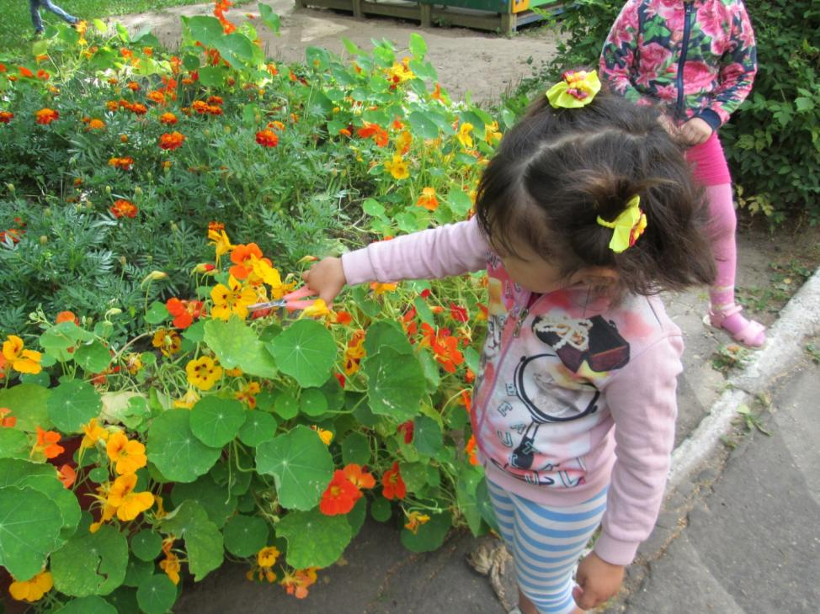
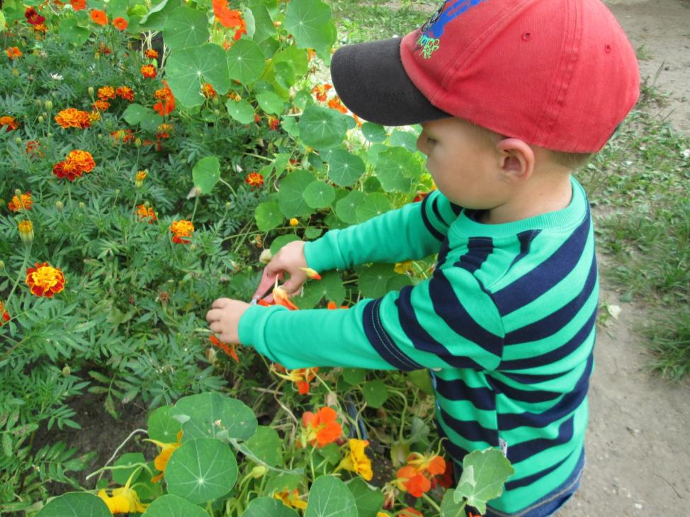
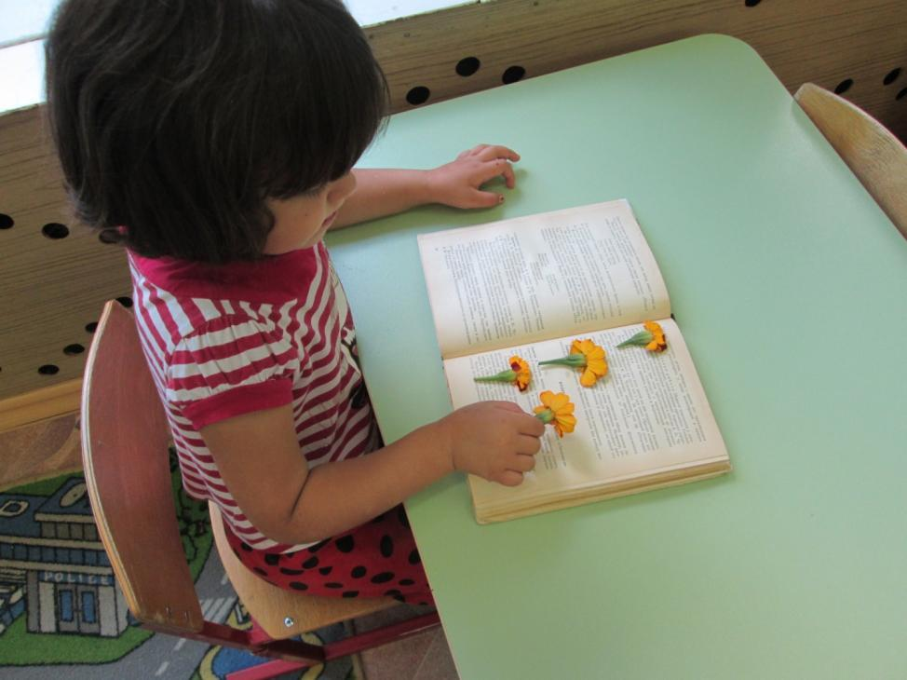
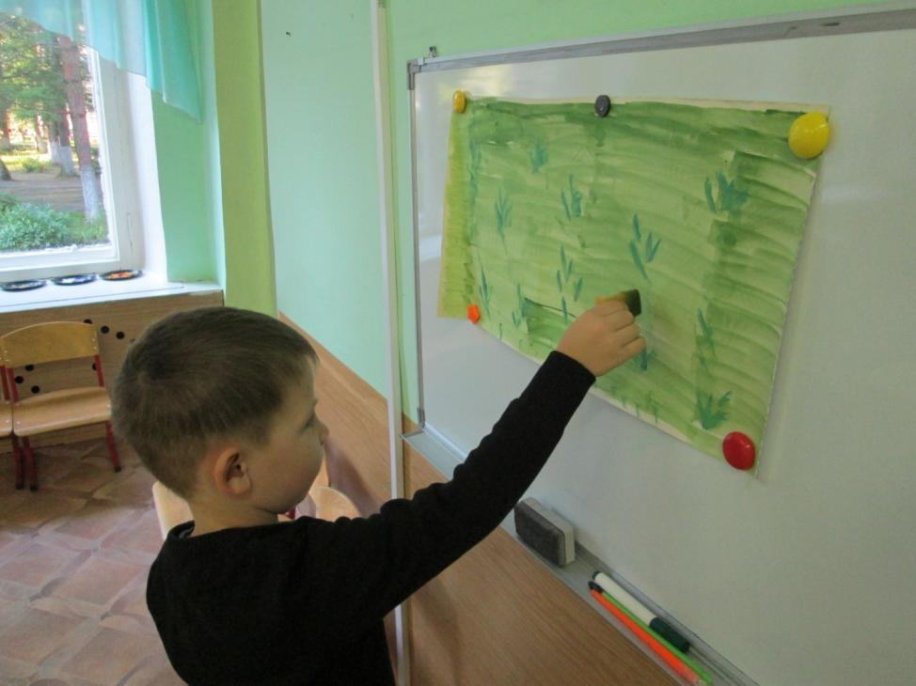
Материалы, инструменты, оборудование: клей; клеевые кисточки; салфетки матерчатые и бумажные, засушенные цветы.
Ход занятия:
Дети рассматривают разложенные на столе красивые засушенные цветы, любуются, описывают их «красивыми» словами, вспоминают, как их собирали.
Воспитатель загадывает загадки про цветы, читает стихотворение.
Наводящими вопросами подводить детей к тому, чтобы они догадались составить аппликацию из цветов.
Подберите необходимые вам цветы.
Дети приступают к работе.
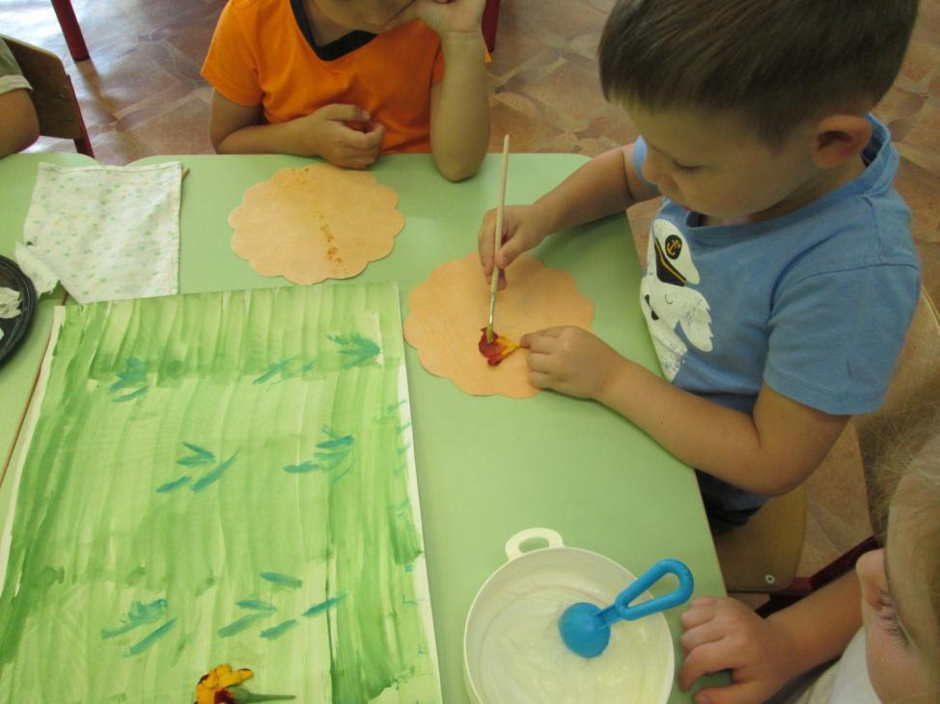
Почему надо очень осторожно наносить клей на засушенные цветы? (цветы хрупкие).
(во время работы звучит спокойные мелодии музыкальных произведений: Успокаивающая Музыка- Пение Птиц (с сайта www.ololo.fm))
Дети самостоятельно выбирают цветы для композиции.
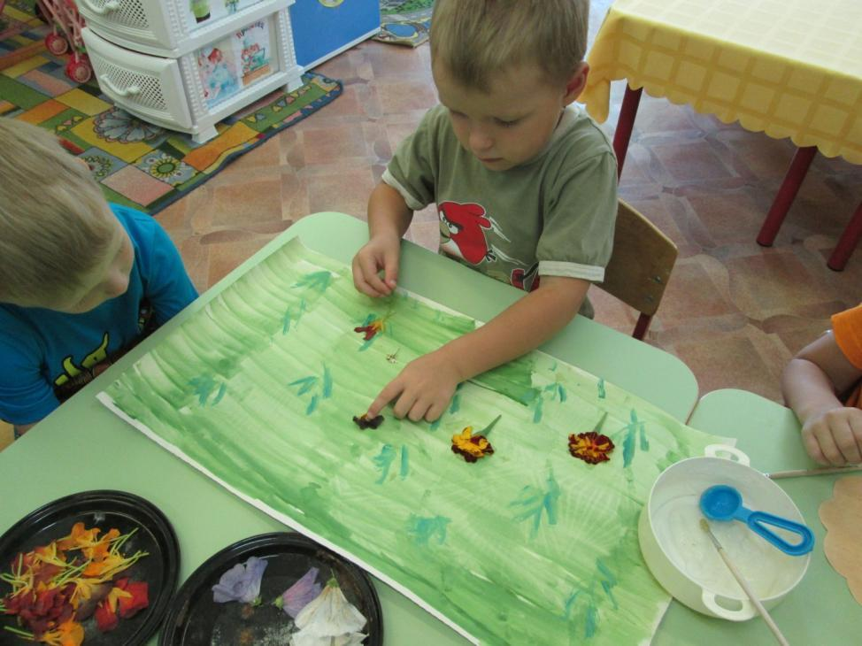
По мере выполнения можно предложить детям подумать, чем еще можно дополнить картину. Панно помещаются на выставку.
